UNIVERSIDAD AUTONOMA DE LA CIUDAD DE MEXICO


Análisis y modelamiento de software
Pre-Examen del 2do Parcial

Alumna: Rosas Pelcastre Yeyetsy Estephanie

Entregables:
1. Product Backlog (Solo 2 sprints)
2. Definición de Sprints, Epics, HU, Tasks y Bugs (1 de cada 1 )
3. Tablero Scrum en Jira
4. Reportes y Gráficas de Jira

1. Product Backlog (Solo 2 sprints)

2. Definición de Sprint, Epic, HU, Tasks y Bugs (1 de cada 1 )
Un Sprint es un bloque de tiempo corto, normalmente 2 semanas, donde el equipo se compromete a desarrollar un conjunto de funcionalidades comprometidas, con el objetivo de entregar un incremento de producto funcional al final.
El Epi (Épica) es un sistema completo de pedidos; en otras palabras, es un bloque de trabajo que representa un objetivo o funcionalidad de alto nivel, demasiado amplio para completarse en un solo Sprint, por lo que se divide en historias de usuario más pequeñas.
El HU (Historias de Usuario) es una descripción breve y sencilla de una necesidad o funcionalidad desde la perspectiva del usuario, redactada normalmente con el formato como (el tipo de usuario), quiero(acción), para(beneficio).
El Tasks (Tarea) es el trabajo técnico y concreto que se deriva de una historia de usuario, y que un miembro del equipo realiza para poder completarla (ejemplo diseñar una pantalla, crear una tabla en las bases de datos).
El bug(Error ) es un error que se encontró en las pruebas del software que provoca un comportamiento incorrecto o inesperado respecto a lo que debería hacer, y que debe ser registrado, priorizado y corregido.
3. Tablero Scrum en Jira

- Diagrama de casos de uso
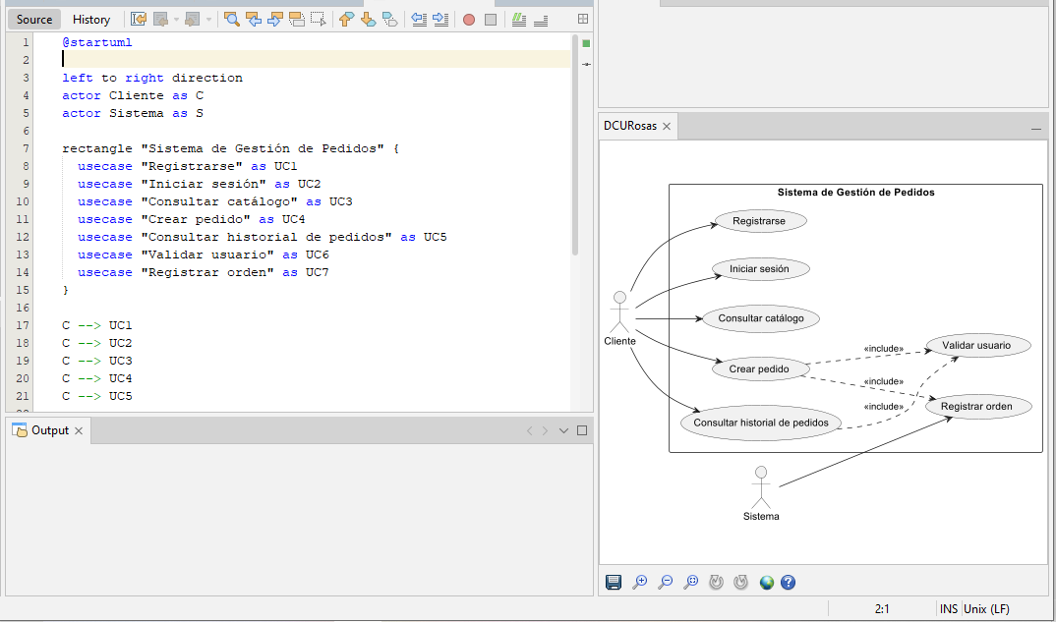
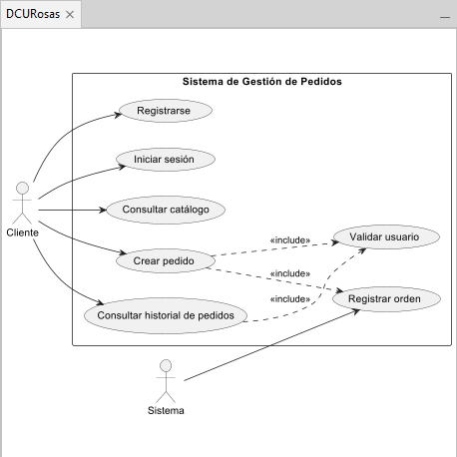

- Diagrama de clases
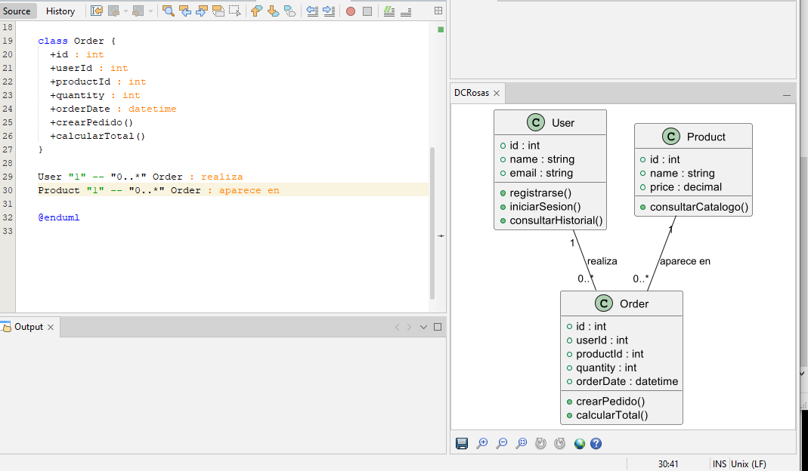

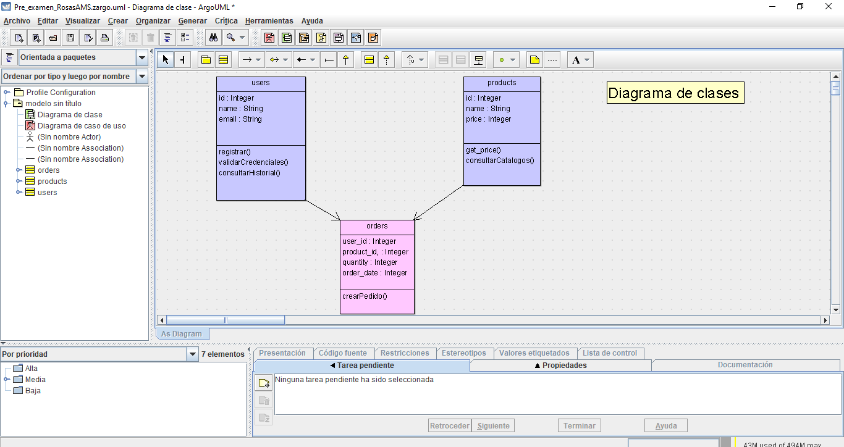

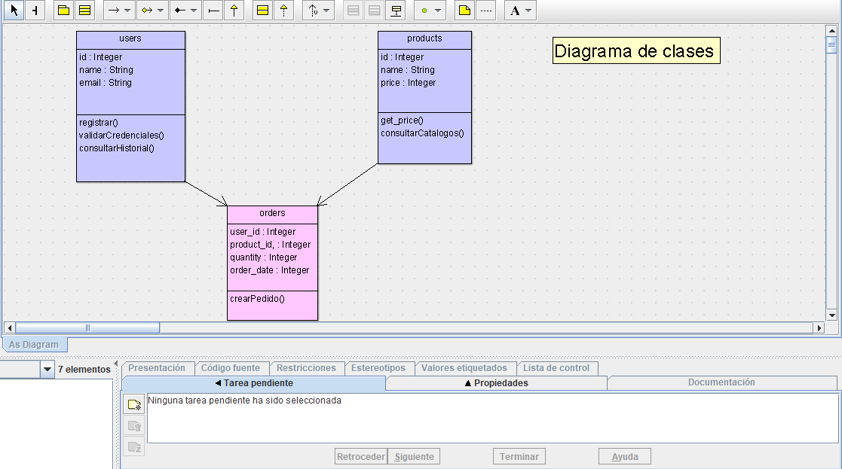

- Diagrama de actividades
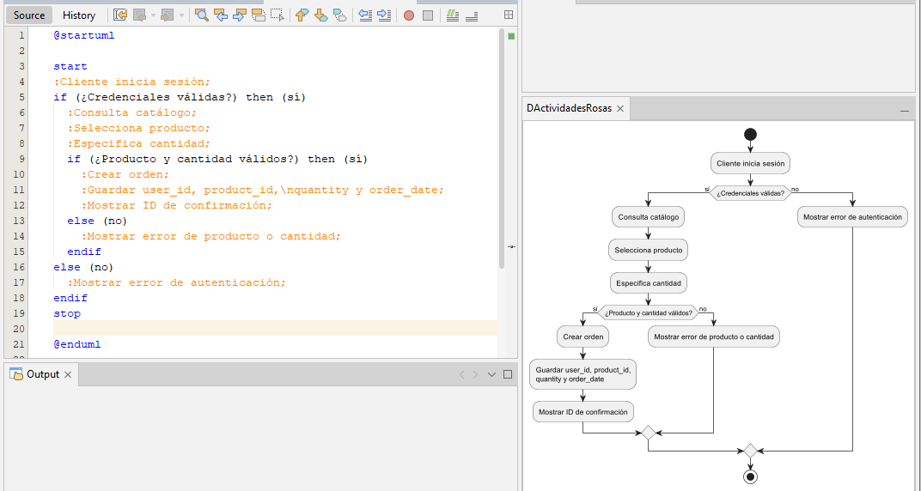

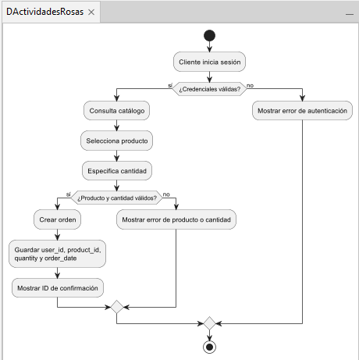

- Diagrama entidad relación

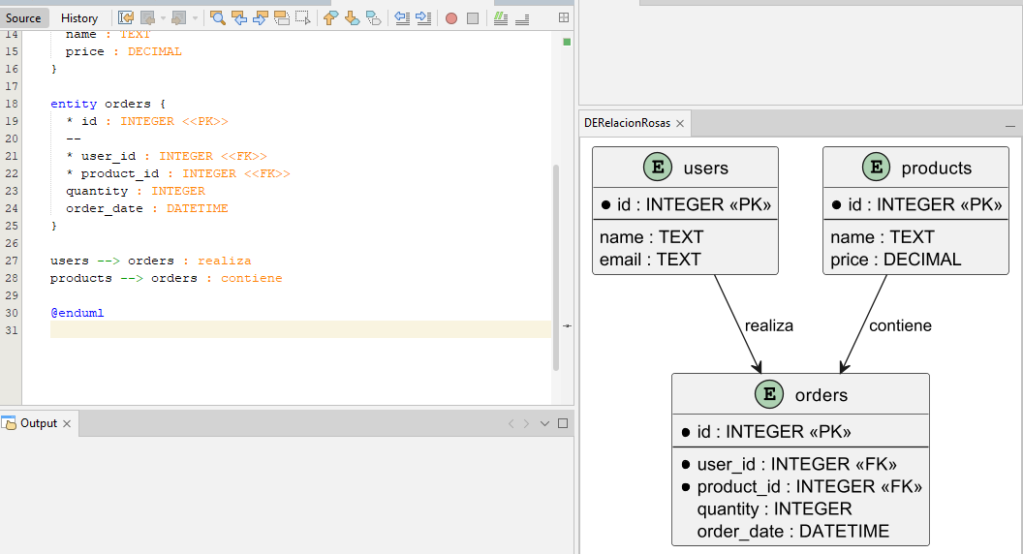
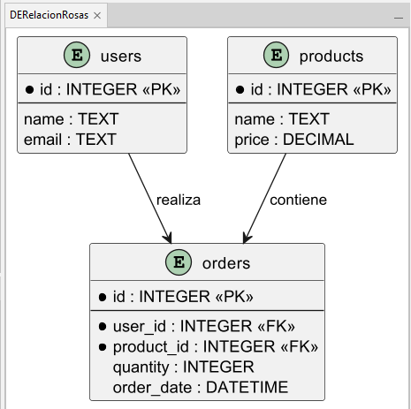

e) Subir a Github el proyecto

